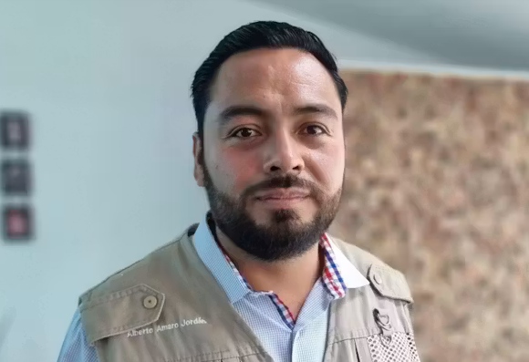
Schrijfactie Mexico: journalist met de dood bedreigd
Alberto Amaro wilde net als zijn vader en opa journalist worden. In 2018 begon hij een lokale krant in de Mexicaanse staat Tlaxcala en onderzocht hij corruptie en mensenhandel. Al snel begonnen criminelen en politieagenten hem op gewelddadige manieren te bedreigen. In 2024 moest hij zelfs een jaar het land ontvluchten.
In mei werd Alberto opnieuw bedreigd. Via Facebook kreeg hij een bericht waarin stond dat iemand hem en zijn familie wil doden. Alberto heeft nú bescherming nodig.
Wat kunt u doen?
Schrijf vóór 1 augustus 2026 een brief naar de gouverneur van Tlaxcala. Vraag haar Alberto onmiddellijk te beschermen.
Doelwit vanwege werk
In Tlaxcala zijn machtige criminele families actief die zich schuldig maken aan mensenhandel en seksuele slavernij. Alberto wordt al jaren bedreigd en aangevallen. De politie heeft hem gearresteerd. Criminelen braken in bij zijn huis, vergiftigden zijn hond en probeerden hem van de weg te drukken. Er is zelfs op hem geschoten.

